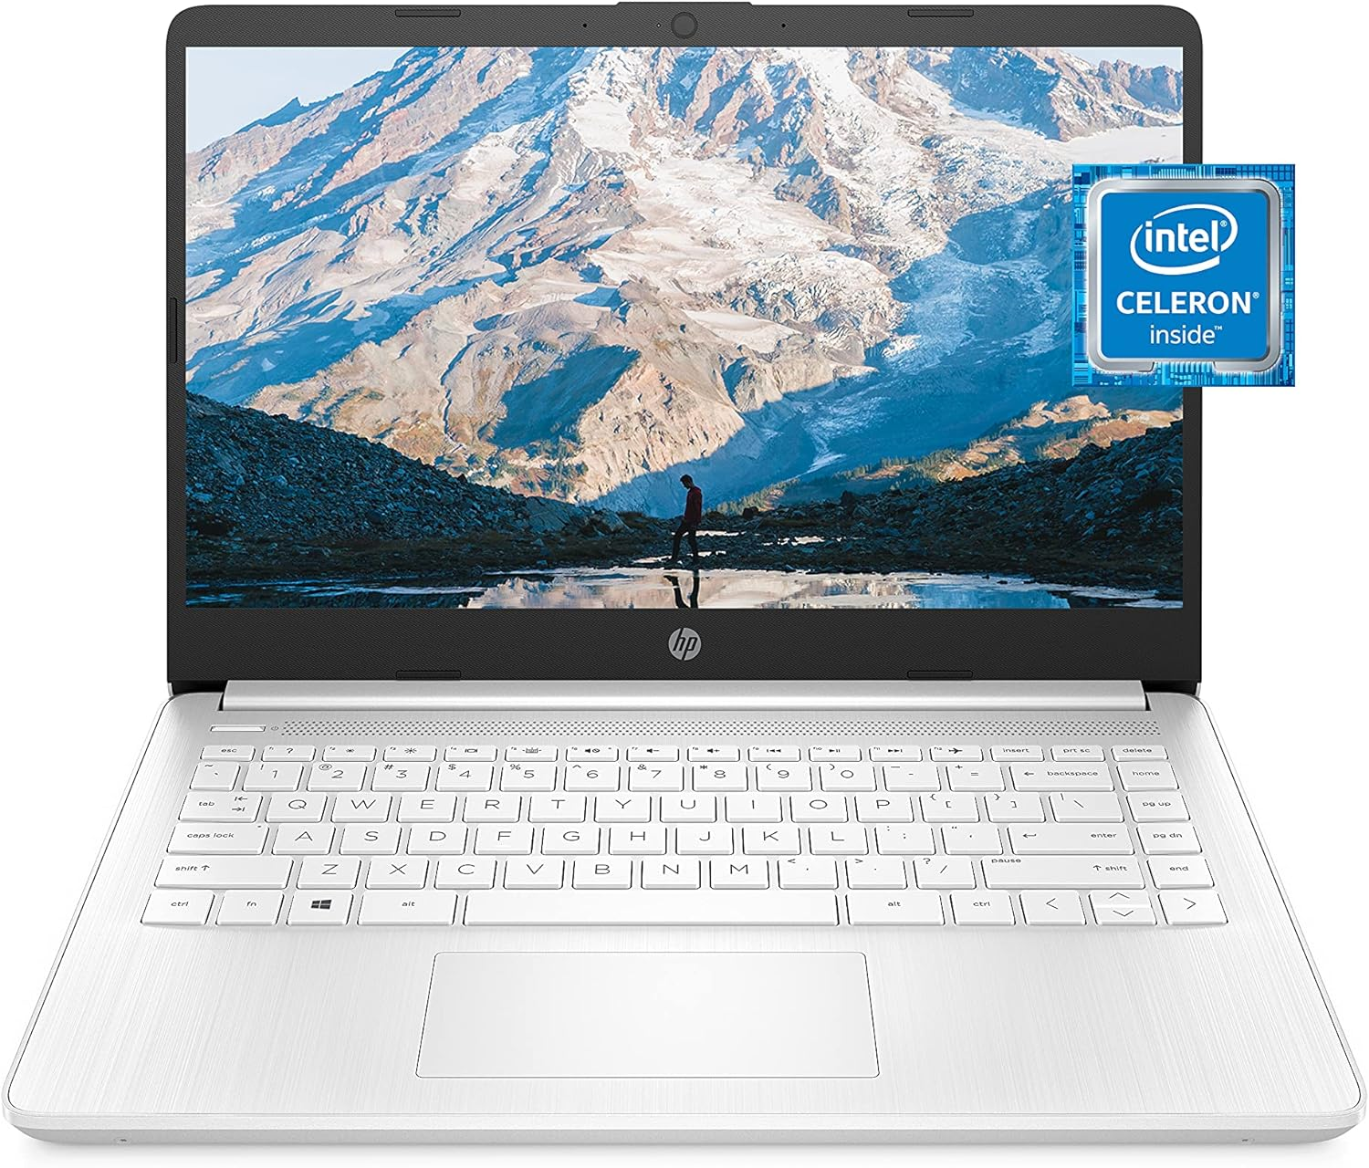

HP Computadora portátil 14, Intel Celeron N4020, 4 GB de RAM, 64 GB de almacenamiento, pantalla HD de microborde de 14 pulgadas, Windows 11 Home, delgada y portátil, gráficos 4K, un año de Microsoft

185.49

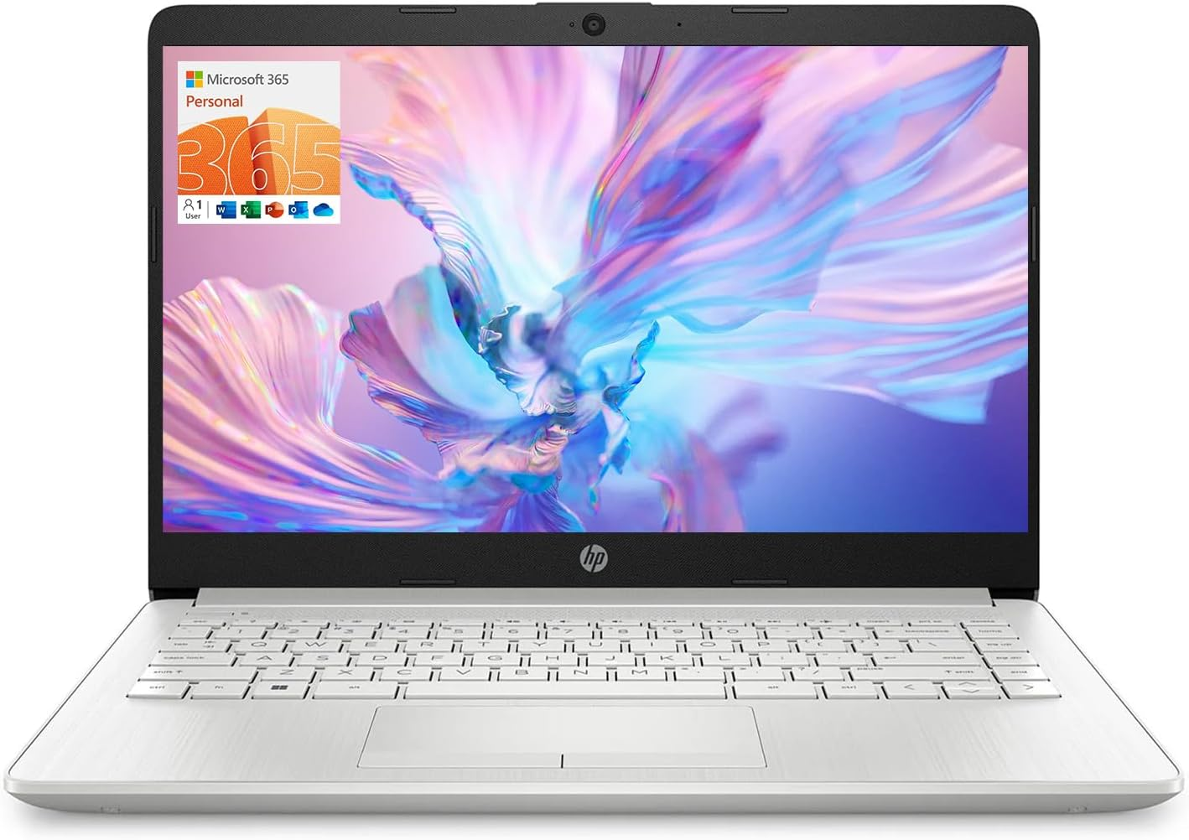

HP Portátil portátil, estudiante y empresarial, pantalla HD de 14", Intel Quad-Core N4120, 16GB DDR4 RAM, 64GB eMMC, 1 año Office 365, cámara web, RJ-45, HDMI, Wi-Fi, Windows 11 Home, plata